Oefening 12.4.: De “kringen”

Hieronder staan drie kleurrijke cirkels – een voor familie, een voor vrienden en een voor collega’s – en 10 tabellen met een aantal namen die gebruikt werden in het vorige verhaal.

Stappen:
1. De professional moet de cirkels en tabellen printen en uitknippen.
2. Vervolgens moet hij de ouder wordende persoon met een verstandelijke beperking vragen in welke van de drie kringen van het hoofdpersonage deze specifieke persoon (naam) zich bevindt.
Deze activiteit heeft als doel om de professional te laten observeren of de ouder wordende persoon met een verstandelijke beperking het onderscheid kan maken tussen de verschillenden rollen die iemand kan spelen binnen een sociaal netwerk.

Collega’s

Familie

Activiteit 1: Herinneren wie de belangrijke mensen zijn in het leven van George?
Isabel | Maya
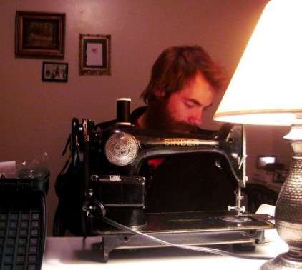David | 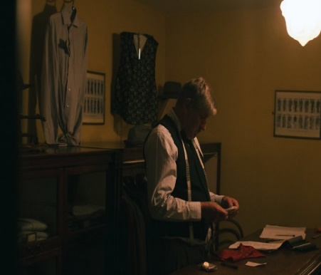Mario
Vrienden

Maria | Philip
Maya | Ann
Alexander | David
Mario | Izabel
Martin | Peter
Martin | Peter | 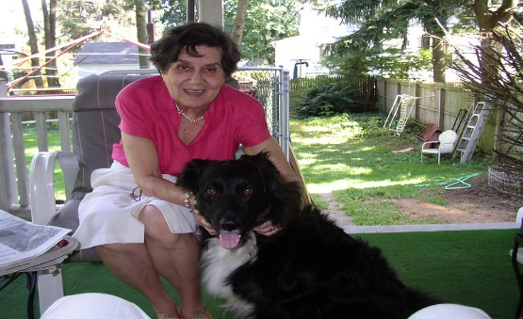  Maria
Alexander | Philip | Ann

